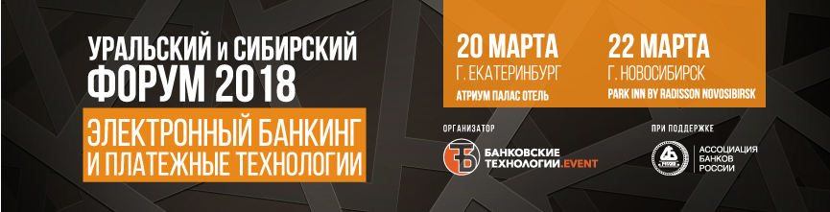

ПРОГРАММА ФОРУМА
9.30 – 10.00 Регистрация делегатов, приветственный кофе
Сессия 1. Платежный рынок России сегодня и завтра
10.00 – 10.20 Развитие розничных безналичных расчетов и платежной инфраструктуры в Новосибирской области представитель Сибирского главного управления Центрального банка РФ

10.20 – 10.40 Платежный рынок России: тенденции, динамика, перспективы развития,
представитель, Ассоциация банков России
10.40 – 11.00 "Финансовые инновации в России - проблемы и перспективы" Роман Прохоров Ассоциация "Финансовые инновации"
Сессия 2. Цифровые банки – новые продукты и сервисы
11.00 -11.20 «Безналичная экономика и цифровые деньги сегодня. Все источники и направления денежных переводов в одном сервисе. Как конкурировать с "большим братом"?», Александр Куровский, Intervale
11.20– 11.40 Тема , Опыт использования сервиса ЦФТ- Платформа банковского самообслуживание банками. Чумаков Сергей, ЦФТ
11.40– 12.10 Кофе-пауза
12.10 – 12.40 Вопросы реализации требований законодательства в сфере противодействия отмыванию денежных средств (115-ФЗ), представитель, Росфинмониторинг
12.40 – 14.00 Обед
Сессия 3. Современные решения для платежного рынка
14.00– 14.20 Сервисное обслуживание инфраструктуры банка – новые подходы и решения, Александр Филиппов, ЛАН АТМСервис
14.20 – 14.40 Решения для управления платежной инфраструктурой, Архипов Вячеслав, Ingenico Russia&CIS
14.40 – 16.00 Круглый стол: Розничные банковские сервисы и платежи: как развивать бизнес в регионах?
16.00 – 17.00 Заключительный фуршет, неформальное общение участников

